|  |  |  |  |
| --- | --- | --- | --- |
| Nome Completo:  Luana cecília farache lemos leal |  | Matrícula:  2019030002 | TURMA:  2021.1 |

**OBSERVAÇÕES:** Total de Pontos = 10 pontos com peso 8. A atividade avaliativa deve ser realizada em uma folha de papel e submetida na sua respectiva pasta. Organize seus cálculos e/ou algoritmos de modo claro (letra legível) e sequenciado para permitir a correção. Qualquer ambiguidade será desconsiderada. Boa Avaliação!

O GitHub é uma plataforma de colaboração online, desenvolvida especialmente para que vários programadores trabalhem em conjunto no mesmo projeto. A utilização da plataforma evita que ocorra perda de informações, edições indevidas no arquivo e um backup das versões do arquivo. Além disso ela é possui funções de gerenciamento, ao determinar tarefas e designá-las a pessoas específicas. Funcionando como uma rede social, através do GitHub é possível encontrar diversos projetos em código aberto que permitem a implementação de diversas técnicas. Neste contexto, a ideia central da disciplina é realizar a introdução desta ferramenta para gerenciar os projetos de pesquisa, devido suas funcionalidades e aplicabilidade em qualquer contexto.

Para um bom funcionamento e gestão fluida é necessário um grande detalhamento do projeto na plataforma. Quanto mais detalhadas as informações (objetivos, tarefas, ordem de execução...) mais fácil se torna a execução e consequentemente a gestão. Esta organização estará diretamente relacionada com a produtividade e ganhos a médio e longo prazo. Logo, o foco ao usar o GitHub é a qualidade das informações e a organização.

Gerir pessoas é sempre uma tarefa desafiadora e para execução de projetos precisamos de várias pessoas. Existem diversas formas de se gerenciar e organizar projetos. Como já foi dito o GitHub é uma plataforma que facilita essa gestão, mas além de plataformas precisamos de metodologias. Dentre as metodologias de gerenciamento de equipe o Scrum é uma das mais eficientes e conhecidas. Ao dividir o projeto em pequenas tarefas (Sprints), pequenos objetivos são conseguidos em espaços de tempo adequado para o grau de dificuldade. Em reuniões semanais a equipe envolvida avalia a eficiência das tarefas e se inicia mais uma rodada de Sprints. Desta forma o projeto estará sempre avançando. Devido a simplicidade e fácil adesão, a lógica do Scrum pode ser aplicada em diversos ambientes e equipes.

Assim, ressalto a importância de técnicas e metodologias específicas para realizar o gerenciamento de projetos. Independentemente do tamanho, trabalhos em disciplinas, no desenvolvimento da dissertação de mestrado ou participação em outras pesquisas, é sempre importante ter em mente uma organização para evitar sobrecargas e conseguir resultados em prazos cabíveis.

No contexto das informações apresentadas, responda conforme solicitado. Obs: É sabido que o background dos alunos é diverso, o principal objetivo do exercício é ser capaz de organizar as informações de forma estruturada e que auxilie na execução de tarefas listadas.

1. (Fluxo de trabalho Centralizado: Slide 40) Na Atividade Contextualizada da Aula 1, há uma orientação para elaboração de um “programa”. Analisando esse programa no contexto de um projeto, este pode ser dividido em tarefas e organizado em um ambiente colaborativo para que suas partes sejam executadas por diferentes membros da equipe e o trabalho seja desenvolvido mais rapidamente. Dessa forma:
   1. Crie um repositório git para o projeto com um nome apropriado que corresponda ao produto que será desenvolvido.
   2. Separe o algoritmo desenvolvido na Atividade Contextualizada da Aula 1 em pequenas tarefas. Ex.: Desenvolver rotina para posicionamento do equipamento; criar rotina para aquisição de informações de posicionamento; desenvolver o hardware necessário para comunicação do equipamento com o computador.
   3. Criar um arquivo readme com a descrição do projeto de uma forma simples, mas que explique como alguém interessado com o projeto possa interagir.
   4. Organize o projeto na plataforma indicada, criando os milestones, issues, e organizando os quadros na aba projects (usando o básico: to do, doing, done).
   5. Prepare um wiki explicando os objetivos do projeto, fazendo uma descrição mais detalhada com uma fundamentação teórica associada.
   6. Clone o repositório criado.
   7. Adicione à pasta os arquivos criados para resolver o algoritmo da Atividade Contextualizada 1.
   8. Suba os arquivos no seu repositório.

**RESPOSTAS DA QUESTÃO 1**

**1.a** - a. Crie um repositório git para o projeto com um nome apropriado que corresponda ao produto que será desenvolvido:

**1.b** - Separe o algoritmo desenvolvido na Atividade Contextualizada da Aula 1 em pequenas tarefas:

1. Definir critérios para uso seguro do equipamento;
2. Definir medidas padronizadas para selecionar, corretamente, o colete adequado a cada indivíduo;
3. Estabelecer parâmetros para aferição das medidas antropométricas que precisam ser introduzidas no software do ZeroG e Lokomat;
4. Estabelecer critérios para posicionamento seguro do paciente;
5. Definir parâmetros de segurança para monitoramento do paciente ao longo da utilização dos aparelhos (realizar vigilância do paciente corretamente);
6. Criar rotina para coleta de dados de ADM e força durante o treino;
7. Testar o protótipo do programa;
8. Criar rotina para aquisição de medidas de ângulo articular;
9. Editar o código de programação do software;
10. Descrever rotina de utilização do equipamento.

**1.c** - Criar um arquivo readme com a descrição do projeto de uma forma simples, mas que explique como alguém interessado com o projeto possa interagir.

UsoZeroGLokomat_ATV.Aula2

Trata-se de um dispositivo para automação do uso do ZeroG e Lokomat. Ambos aparelhos são utilizados na reabilitação da marcha de pessoas com deficiência física. As principais funcionalidades dos dispositivos estão descritas na aba de projects e precisamos distribuir essas tarefas dentre os membros da equipe. Seja bem vindo e obrigada pelo auxílio no desenvolvimento desse projeto.

**1.d** - Organize o projeto na plataforma indicada, criando os milestones, issues, e organizando os quadros na aba projects (usando o básico: to do, doing, done).

**1.e** - Prepare um wiki explicando os objetivos do projeto, fazendo uma descrição mais detalhada com uma fundamentação teórica associada.

2. (Fluxo de trabalho do Gerente de Integração: Slide 41) O exercício anterior exercita um conjunto de habilidades associadas à organização do projeto em ambiente virtual, porém não explora atividades tão relacionadas a trabalhos colaborativos. Para reforçar esse segundo ponto realize as seguintes atividades:

* 1. Realize um fork do repositório criado para a disciplina com o nome de cada aluno. O fork permite que o usuáro crie uma cópia do repositório principal em um ambiente particular de edição de códigos, limitando os erros.

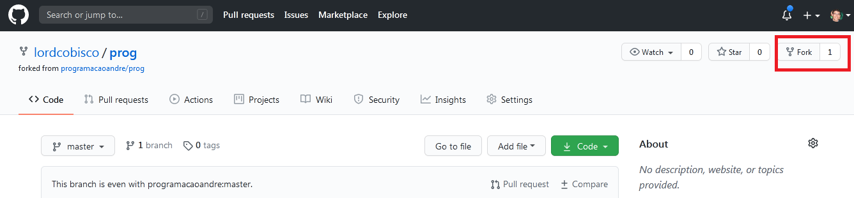

* 1. Clone o repositório “forkado” em seu computador;
  2. Adicione os arquivos da Atividade Contextualizada 1.
  3. Suba os arquivos no seu repositório.
  4. Crie um pull request para o arquivo na pasta principal.

Obs: É permitido usar a interface do git para realizar as atividades.